HÀ VĂN THÂN

**7. THE USER REQUIREMENT ANALYSIS**

**7.1 Business Function Diagram**

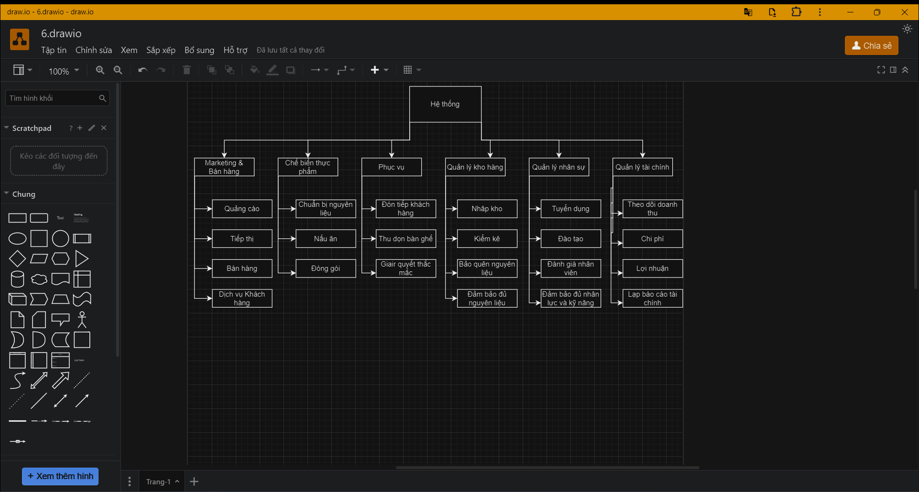**7.2 Context Model**

**a) Context Model**

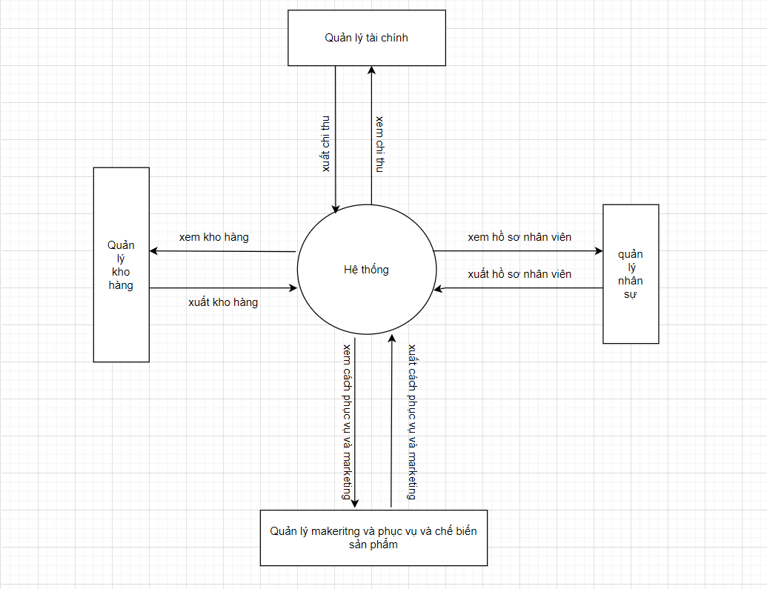

**b) System Context Description**

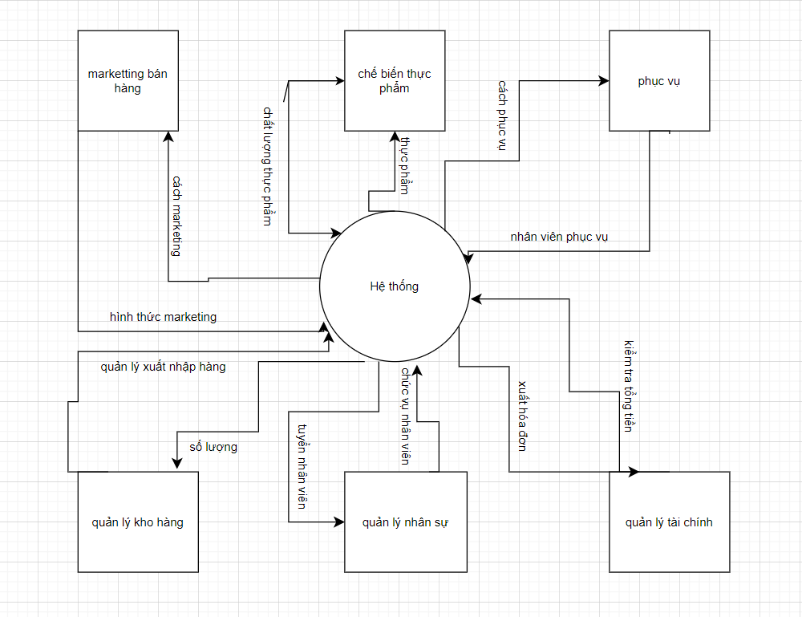

**7.3 List of Actor**

|  |  |  |  |  |  |
| --- | --- | --- | --- | --- | --- |
| **STT** | **Họ và Tên** | **Giới Tính** | **Chức vụ** | **Thời gian làm** | **Lương** |
| **1** | **Hà Văn Thân** | **Nam** | **Quản lý** | **8:00-22:00** | **15.000.000** |
| **2** | **Nguyễn Thị Hồng** | **Nữ** | **Nhân Viên** | **8:00-17:00** | **7.000.000** |
| **3** | **Huỳnh Ngọc Thanh** | **Nam** | **Nhân Viên** | **8:00-17:00** | **7.000.000** |
| **4** | **Nguyễn Thanh Nhàn** | **Nữ** | **Tiếp viên** | **8:00-22:00** | **9.000.** |
| **5** | **Nguyễn Ngọc Thuận** | **Nam** | **Thu Ngân** | **8:00-22:00** | **10.000.000** |
| **6** | **Nguyễn Ngọc Châu** | **Nữ** | **Lao Công** | **2h mỗi ngày** | **4.000.000** |

**7.4. List of Use Cases**

|  |  |  |
| --- | --- | --- |
| Use case ID | Tên trường hợp sử dụng | Yêu cầu chức năng |
| AC.01 | Trục trặt các trang bị sử dụng của khách hàng | Yêu cầu: sửa chữa nhanh gọn không làm khách hàng chờ lâu(hoặc đổi chỗ cho khách). |
| AC.02 | Máy thanh toán có vấn đề | Yêu cầu: Mua hoặc sửa chữa nhanh. |
| AC.03 | Nhân viên nghĩ làm đột xuất | Yêu cầu: Liên hệ nhanh cho có nhân viên khác thay thế và thưởng lương. |
| AC.04 | Khách hàng mâu thuẩn với nhân viên | Yêu cầu: Giải hòa mâu thuẩn cũng như khuyên khách hàng. |